Az ismeretlen Toyota tanulmányautó, ami megváltást hozhatott volna a jet-ski-sek életébe
Sosem láttuk mozgás közben, sosem hallottuk legendás motorját működés közben, pedig a Toyota már 1987-ben megmutatta, hogyan lehet egy jet-skit könnyem felpakolni egy pickupra, ez volt a Mobile Base tanulmány.

A szinte teljesen ismeretlen - automatikus rakodómechanizmussal felszerelt - Toyota Mobile Base tanulmányt azoknak az extrém sportolóknak fejlesztették ki a nyolcvanas évek középen, akik rendszeresen kisebb hobbi járműveket akartak szállítani komolyabb erőkifejtés nélkül.
Már évtizedekkel ezelőtt is sok pickup tulajdonos szembesült azzal a problémával, hogy rakodórámpa vagy targonca hiányában csak nagyon körülményesen lehet nehéz tárgyakat felhelyezni a platóra. Egy motorkerékpárt vagy egy quadot még csak-csak feltolnak valahogy egy rögtönzött rámpa segítségével, de egy csónak vagy jet-ski önmagában nem tud gurulni, ezért náluk inkább az emelés jöhet szóba, ami a nem ritkán 2-3-400 kilós tömegek miatt nem egyszerű feladat.
Az 1987-es Tokiói Autószalonon bemutatott Toyota Mobile Base tanulmányautó erre a problémára kínált elegáns megoldást. A Japánban Toyota Hilux Surfnek, a világ többi részén Toyota 4Runnernek ismert terepjáró megfelelő alapot adott a koncepciójármű számára, mivel műszakilag tökéletesen megegyezett a 80-as években gyártott, negyedik generációs Hilux-szal (N50/N60/N70 generáció), amely híresen strapabíró és robusztus típus volt.
Egyszer például az angol Top Gear c. tv-műsorban Jeremy Clarksonék is megpróbáltak egy ilyen pickupot elpusztítani, de a piros autó a legnagyobb megrökönyödésükre azután is beindult, hogy a tengerfenékre küldték, daruval dobták le a magasból, óriási vasgolyóval ütötték meg, felgyújtották, de még ez sem volt elég, végül felrobbantottak alatta egy toronyházat és még ezután is működött!
VIDEO: https://www.youtube.com/watch?v=kFnVZXQD5_k&ab_channel=TopGear
Csak annyiban különbözött a sorozatgyártású Hilux Surf/4Runner a normál, platós Hilux-tól, hogy az első ülések mögötti falat kiszedték belőle, hogy egy második üléssort és egy csomagtartót ki tudjanak alakítani a platója helyén. A komplett hátsó traktus üvegszálas műanyagból készült, ablakos tetővel fedték be, de plusz oldalajtókat nem vágtak rá, így a második üléssort csak elölről lehetett megközelíteni.

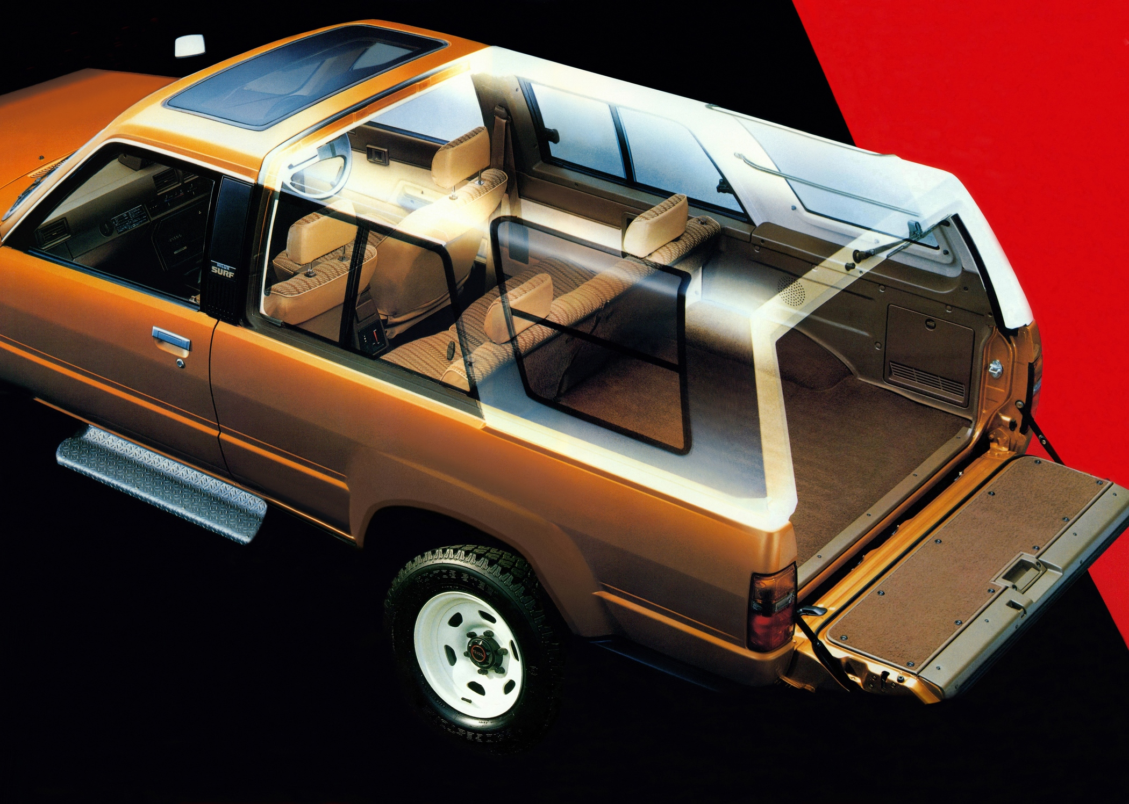
A Mobile Base tanulmányautóból azonban kivették a hátsó üléseket, majd a teljes hátulját visszaalakították platóvá, de nem úgy, ahogy a Hiluxon volt. A fő különbséget nem a kárpitozás jelentette, hanem az Action Deck-nek nevezett különleges raktér, amely középen elválasztott, nyitható tetővel, csúszva lenyíló hátsó raktérajtóval és egy igen trükkös rakodómechanizmussal rendelkezett.
Utóbbi két, colstok-szerűen mozgó karból és az általuk tartott rakodólapból állt. Mivel a karok felső és alsó részét forgó mechanizmus kötötte össze, mozgatás közben a karok által bezárt szög folyamatosan változott, így a rakodólap, és a ráhelyezett jet-ski emelés közben végig vízszintes helyzetben maradt. Mind a három mozgató mechanizmust hidraulikus munkahengerek működtették, mégpedig teljesen automatikusan, gombnyomásra.
Sajnos az ötletes Action Deck végül nem került gyártásba, valószínűleg túl sokba került volna az összetett és bonyolult mozgató mechanizmusai miatt, bár biztosan lett volna rá úgy is kereslet.
Toyota Mobile Base adatok (1987):
Hosszúság | 5,220 mm
Szélesség | 1,720 mm
Magasság | 1,845 mm
Tengelytáv | 2,860 mm
Nyomtáv elöl | 1,445 mm
Nyomtáv hátul | 1,425 mm
Plató hossza | 2,265 mm
Szállítható személyek száma | 2
Terhelhetőség | körülbelül egy tonna

Fotók: Toyota
Videó: Top Gear

Kiadta a Smarter Média Kommunikációs Ügynökség (http://news.smartermedia.hu)
Forrás: https://news.smartermedia.hu/innovacio/az-ismeretlen-toyota-tanulmanyauto-ami-megvaltast-hozhatott-volna-a-jet-ski-sek-eletebe

